版型說明：
外層(白)：簡易文案，標題及短敘述，使用者可點選「了解更多」進入內層
內層(藍)：頁面內視窗顯示詳細的圖文內容，可點選「x」回外層
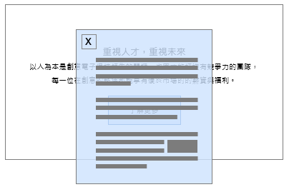

- 外層
標題：實現理想的職涯，創造無限可能
短敘述：透過教育訓練、緊密連結公司的永續發展策略以及員工能力提升計畫，積極培養優質人才並幫助員工的職涯發展。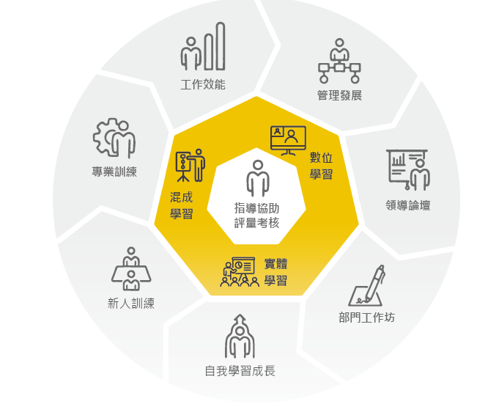
- 內層
全面的訓練發展計畫
創意電子面對不同階段的員工，包含新進同仁、主管及非主管同仁，皆根據訓練藍圖開辦各類課程，進行全面且完善的訓練發展計畫。從新進員工開始，我們有「指導者計畫」協助新人快速融入環境，達到建立關係、經驗傳承、教學相長等目標，對於重要人才與主管階層，開辦「關鍵人才與主管培育計畫」；透過全方位的訓練和發展，持續增強和培養不同階段員工的能力。訓練與發展不僅是對未來的承諾，也是對公司治理、永續發展的承諾，營造同仁相互學習、相互分享的正向學習環境。
對象 | 項目 | 內容
新進員工 | 新人訓及新人必修課程 | 到職當日以新進員工導引課程，讓新進員工迅速融入公司、了解公司的核心價值與未來發展。此外，也根據訓練藍圖，設計專屬於不同單位新進員工的共通能力及必修課程。
新進員工 | ESG 相關課程 | 到職當日安排新進員工進行從設施介紹至公司永續政策制度的課程，包括：職業安全衛生、預防職場不法侵害、從業道德規範等重要議題。
全體同仁 | 專業訓練 | 根據不同單位、職務、年資等條件，我們提供工作所需之完整專業知識技能課程。
全體同仁 | 年度必修課程 | 包含機密資訊保護、誠信經營暨從業道德規範、禁止內線交易、責任商業聯盟行為守則、預防職場不法侵害（包含職場霸凌、歧視及性騷擾等議題）。
全體同仁 | 個人效能與通識課程 | 因應未來的技術演變及發展，協助同仁工作效能提升並增進自身各項能力，讓同仁即時獲取更多相關資訊、了解市場趨勢，此外也開立生活與健康等系列講座課程，希望公司的每位員工無論在工作內或工作外，都能學習到更多有助工作或生活上的課程與知識。
全體同仁 | 外部訓練  /自主學習 | 鼓勵同仁自主學習，根據自身的專業領域及工作相關需求至外部參加訓練以強化工作技能，由公司提供全額訓練費用補助，此外，也提供在職進修獎學金補助，包括：進修、學分，以及學位獎學金等。
全體同仁 | 內部講師機制 | 致力於單位內部的技術與研發相關的經驗分享與傳授，並給予內部講師獎勵以鼓勵同仁一同打造正向學習環境。
主管同仁 | 初階與中、高階主管 | 針對主管特別予以培訓及發展，並因應年度員工敬業度調查結果，適當調整年訓練重點及規劃，並以不同階段的主管職能進行差異化課程設計，同時也規劃許多課前活動及課後討論分享，讓課程更能與管理實務現況接軌。此外，我們也利用團隊教練的方式，讓高階主管能夠快速地進入工作情境，並準確地應用相關技巧解決問題。

績效管理與發展
每年定期進行員工績效考核，作為員工晉升、調薪，及其他人事作業的重要參考依據。我們致力不受性別、年齡或工作類別的限制，每位正職同仁均需要參與當年度的績效評核。透過績效管理，主管與員工共同檢視過去目標的達成情況，對於優異表現給予高度肯定與強化激勵；對於有改善空間的地方提供指導與補強。除了評估工作成效外，我們更注重員工潛能的開發與未來展望，希望能有效引導員工追求更高的工作品質。為此，創意電子積極推行績效管理與發展（Performance Management and Development, PMD）制度，包括新進人員試用期考核、年度績效評核，及績效輔導計畫。
我們的績效管理系統不僅考量個人表現，也納入團隊目標的評估。團隊目標按照管理目標制（MBO）的原則自上而下分解為個人目標，確保每位員工的工作貢獻，都能如實地反饋到整體團隊目標的達成。此外，經理人每年需向董事會報告單位與個人的績效目標，經核定後，次年第一季提報全年團隊與個人績效成果，以確保公司年度目標的實現。透過 MBO 制度，我們確保所有員工清楚了解他們的工作目標，並努力朝公司整體目標邁進，進而提高工作效率和績效。
除了各級主管的評核，我們的績效評核系統涵蓋跨部門同仁共同評核機制（Joint Review），及跨單位主管的審核機制。這種全面性的評核方式讓我們更全面地了解員工表現，並提供更多元的反饋，促進員工的成長與發展。PMD 管理系統著重於「績效」與「發展」的平衡，強調持續互動與溝通。我們堅信透過這樣能建立起一個公平、公正且有助提升員工績效的工作環境。

